

МИНОБРНАУКИ РОССИИ

Федеральное государственное бюджетное образовательное учреждение высшего образования

**«МИРЭА – Российский технологический университет»**

# РТУ МИРЭА

Институт Информационных технологий

Кафедра Математического обеспечения и стандартизации информационных технологий

|  |
| --- |
| **ОТЧЕТ ПО ПРАКТИЧЕСКОЙ РАБОТЕ № 10** |
| **по дисциплине** |
| **«**Разработка мобильных приложений**»** |

|  |  |
| --- | --- |
| **Выполнил:**  Студент группы ИКБО-11-22 | Гришин А. В. |
| **Проверил:**  Преподаватель | Степанов П. В. |

Москва 2024 г.

# Реализация все файлов

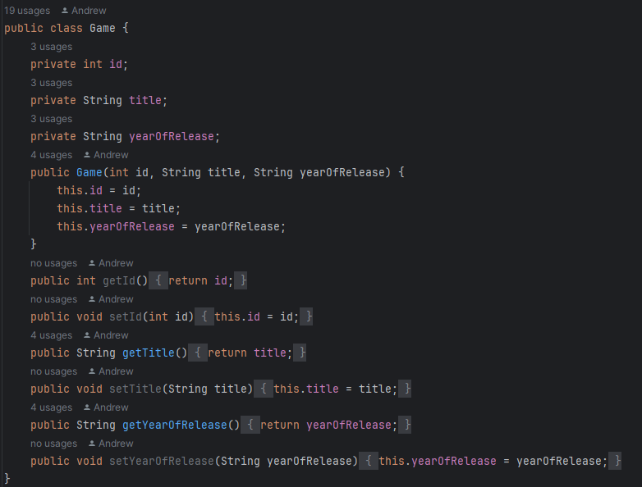

Рисунок 1 – Реализация класса Game.java

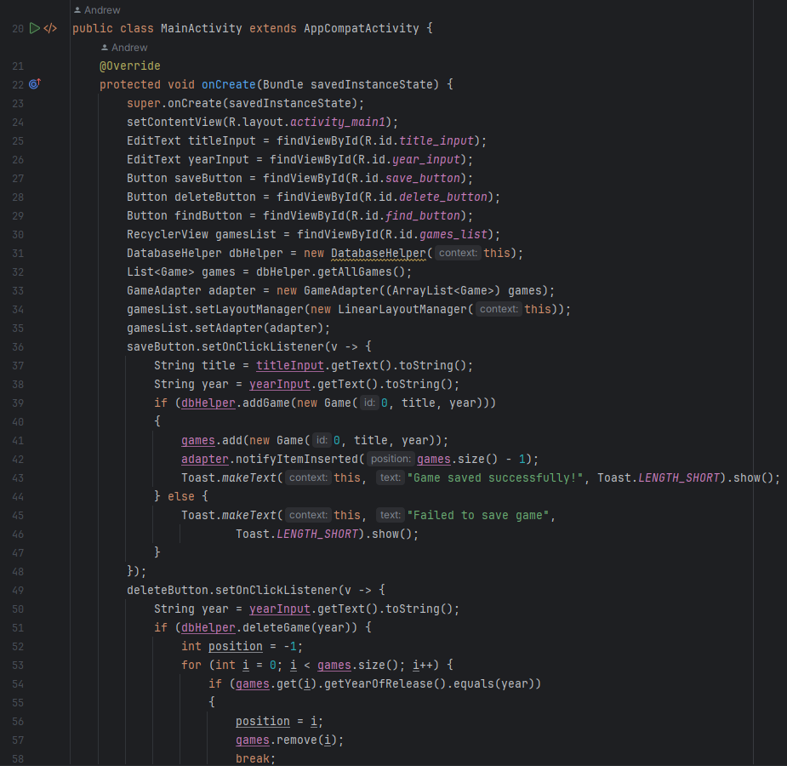

Рисунок 2 – Реализация класса MainActivity.java

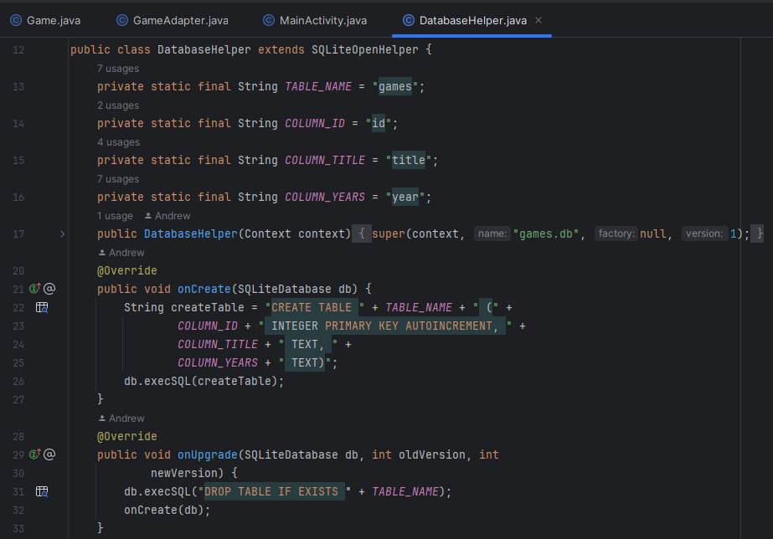

Рисунок 3 – Реализация DatabaseHelper

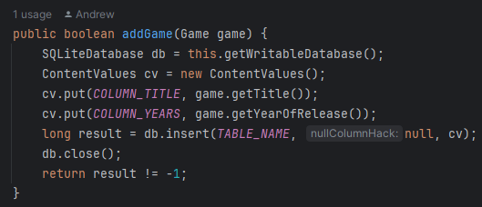

Рисунок 4 – Реализация добавления игры в БД

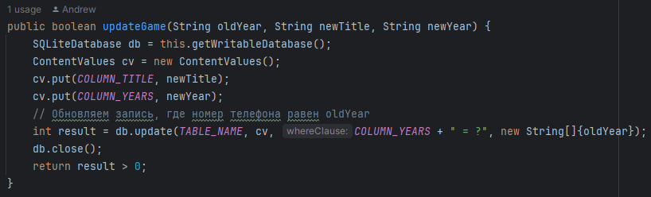

Рисунок 5 – Реализация обновления информации об игре в БД

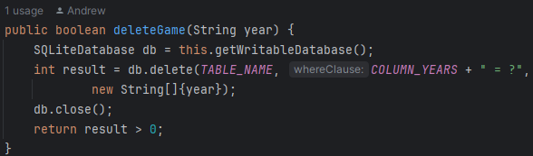

Рисунок 6 – Реализация удаления игры из БД

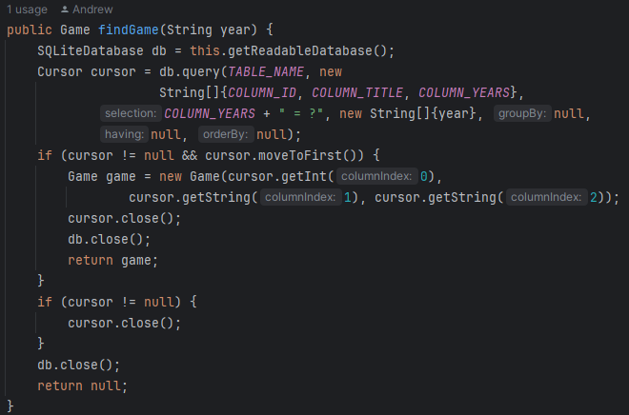

Рисунок 7 – Реализация поиска игры в БД

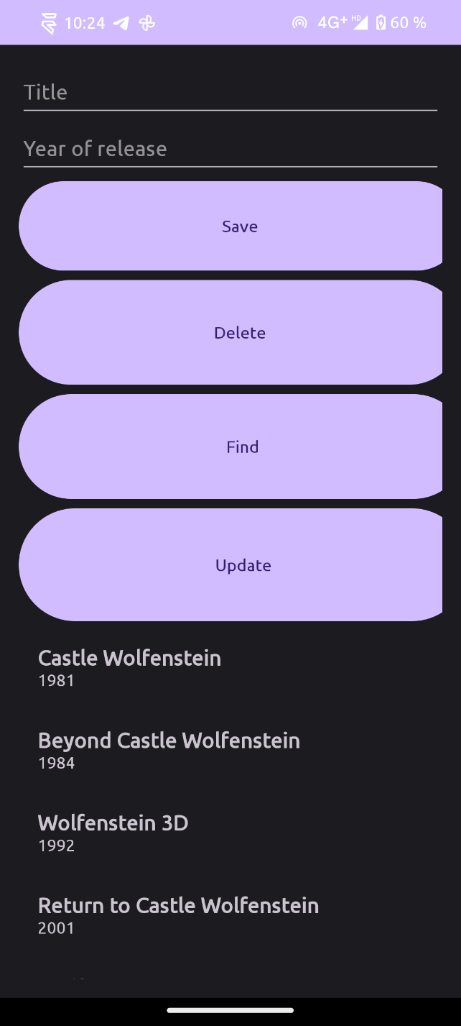

Рисунок 8 – запущенное приложение

# Ссылка на мой GitHub

Репозиторий – “RMP_prac10”

Ссылка – https://github.com/Rarmash/RMP_prac10